Справочные материалы для группы 1

XIV—XVII века
По распоряжению Ивана Калиты строятся дубовые кремлевские стены. Заложены они были в ноябре 1339г., а уже в 1340 году полностью закончены. Этот «дубовый Кремль» представлял сложнейшее оборонительное сооружение. Материалом для строительства послужили вековые дубы диаметром до 70 см. Ширина стен была от 2 до 6 метров. Башни поднимались на высоту от 6,5 до 13 метров. Но история «дубового Кремля» оказалась недолгой: в 1365 году он сгорел в очередном московском пожаре.
В 1366—1368 годах, при великом князе Дмитрии Донском, деревянные стены Кремля заменяются стенами и башнями из местного белого камня (по данным археологии каменными были башни и наиболее важные части стены, откуда была наибольшая опасность штурма]. С этого периода в летописях часто встречается название — «Москва белокаменная». Новые каменные стены выдвигаются на 60 с лишнем метров относительно старых. В стенах было шесть проездных башен. Толщина стен достигала 2-3 метров.
Вскоре после постройки белокаменных стен они дважды — в 1368 и 1370 годах — выстояли против осады войск князя Ольгерда; в 1382 году хан Тохтамыш обманным путём проник в Кремль и разорил его, однако крепость быстро была восстановлена. Постепенно белокаменные укрепления Кремля ветшали; прочность материала оказалась недостаточной и сооружения «поплыли» — летописи XV века содержат множество упоминаний о проводившихся восстановительных работах.

Справочные материалы для группы 1

XIV—XVII века

Во второй половине XV века, при Иване III Великом, началась коренная перестройка Московского Кремля. Начиная с 1485 года на протяжении целого десятилетия под руководством итальянских зодчих (Антон Фрязин и Марко Руффо) белокаменные прясла стен и башни разбирались, а на их месте возводились новые из обожжёного кирпича. Площадь крепости была увеличена за счёт присоединения значительных территорий на северо-западе и достигла 27,5 га, а Кремль получил современные очертания неправильного треугольника. Форма башен и завершения стены в виде зубцов напоминают замок Скалигеров в Вероне и замок Сфорца в Милане^{[10]}. В 1508 году вдоль стен был вырыт ров, вода в который поступала из Неглинной. Кремль окончательно превратился в неприступную, окружённой водой со всех сторон крепость, обособленную от разросшегося к тому времени города
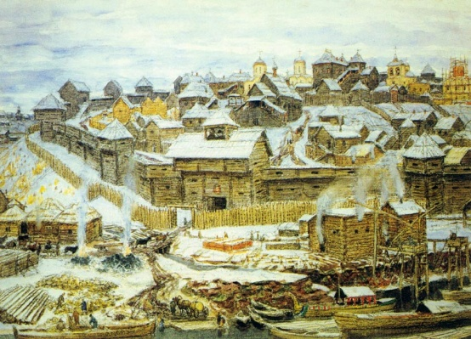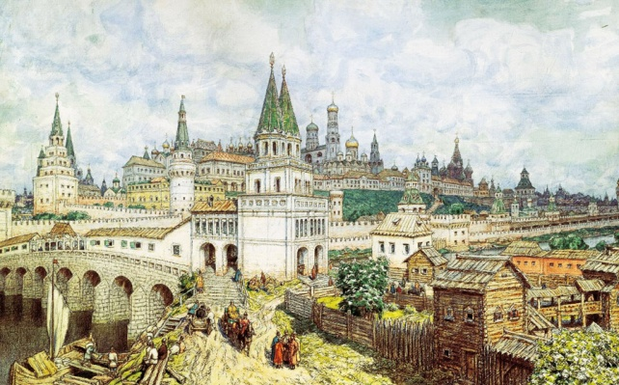

Справочные материалы для группы 1
- Основание Москвы
Впервые упоминание о Москве появилось в летописях в конце XII века, в те времена, когда между князьями велась непрекращающаяся война из-за Киева.
Весной 1147 года суздальский князь Юрий Владимирович, известный нам, как Юрий Долгорукий, направил свою дружину на Новгород. Именно с этим походом и связано первое упоминание Москвы в летописях. В новый городок Юрий пригласил своего одного из своих союзников, Святослава: «Приди ко мне, брате, в Москов». Весть о встрече князей перед огромной междоусобной войной, которой грозил окончиться поход, сделала Москву известной на всю Русь.
В планы Юрия не входило устраивать столицу в Москве. Однако город был узлом между несколькими княжествами, в нем сходились дороги и водные пути. Сухопутные дороги протянулись с севера на юг — из Новгорода через Волоколамск к Рязани — и с запада на юго-запад, соединяя через Москву Черниговское и Смоленское княжества с Владимирской землей. И это предрекло его дальнейшую судьбу.
Крепость, ставшая началом Москвы, была построена на холме над Москвой-рекой. Позднее для обороны будущей столицы был воздвигнут Китай-город, а затем Белый город и земляное укрепление, которое кольцом охватило Москву.
Первыми жителями Москвы стали крестьяне из так называемых Кучковых сел, принадлежавших казненному Юрием опальному боярину Степану Кучке. Новый город даже какое-то время назывался Кучковым, но потом его переименовали. Новое название дали в честь реки, на которой была воздвигнута будущая столица.
Существует много версий происхождения слова «Москва». Название реки и города связывают с влажным, мокрым местом. В древнерусском языке «Мо» - «Мокрость», «ва» - «вода». «Москвы» - болото.

